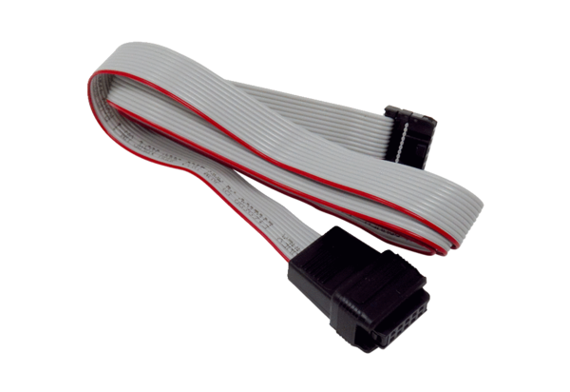Plochý kabel FBK WS 75Sortiment: K
Typové číslo: E157.1597.0000Výrobce: MAICO

